ПРИЛОЖЕНИЕ 10

Обучение эстетике питания в старшей группе
(консультативная информация для родителей)
Разработала воспитатель Каляева Л.Н.
Организация детского питания напрямую связана со столовым этикетом. Знакомство с ним позволяет ребенку быть уверенным в себе, правильно вести себя за столом, умело пользоваться столовыми приборами, быть обходительным в общении за столом.
Понимая необходимость соблюдения этикета за столом, мы постоянно должны обучать детей его правилам во время еды, в специально организованных играх и занятиях. Дети должны знать, куда деть локти, как обойтись с использованной салфеткой и сколько раз её можно брать во время еды. Как есть фрукты и ягоды из компота и куда девать косточки, с какой стороны положить вилку, если стол сервируется без ножа и многое другое. Поведение человека во время приема пищи регулируется правилами столового этикета, поэтому для успешного овладения детьми ролью культурного человека за столом нужно организовать обучение этим правилам. Большая часть их возникает из чувства уважения к тем, с кем мы сидим за столом. Что произойдет, если человек возьмет вилку и нож не пальцами, как положено, а зажмет их в кулаках и начнет резать лежащее на тарелке мясо? У него поднимутся и разойдутся в сторону локти. В неминуемой опасности окажется щека соседа. А если положить локти на стол? Тогда мы займем ту часть стола, за которой сидит сосед, и ему негде будет расположить, как следует свои столовые приборы.
В настоящее время правила столового этикета стали общепринятыми формулами и поведения во время приема пищи. Их можно условно разделить на несколько групп.
1. Как сидеть за столом (спину держать прямо, локти слегка прижать к туловищу, запястьями коснуться края стола, голову слегка наклонить, ноги поставить вместе, к столу вплотную не придвигаться)
2. Как пользоваться столовыми приборами и принадлежностями.
3. Что, чем и как есть
4. Как общаться за столом
5. Как правильно и красиво сервировать стол
Столовый этикет состоит из многих действий и включает ряд культурно-гигиенических навыков. Необходимо одновременно с обучением правилам этикета проводить работу по нравственному воспитанию и ОБЖ.
Для работы по обучению детей столовому этикету мы используем следующие методы и приемы:
1. Взаимодействие со сказочным персонажем. Например: в играх- драматизациях, дети, перевоплощаясь в сказочных персонажей, стараются помочь справиться с трудной ситуацией, найти ошибку, научить чему-то.
2. Словесные приемы (рассказы взрослого из личного опыта, сказки познавательного содержания, беседы, рассказы ребенка, из личного опыта). Например: можно рассказать, что когда тоже была маленькой, случалось что проливала компот или суп на себя, а это приводило к тому, что я обжигалась, пачкала свою одежду. Или дети могут приводить примеры из своего опыта: «Я был неаккуратен за столом и испачкал свою рубашку». Беседы на темы «Безопасность во приема пищи», «Пользование столовыми приборами», «Если ты разбил посуду» и др.
3. Игровые приемы: дидактические игры («Магазин посуды», «Подбери что нужно для завтрака…», «Узнай по описанию», «Так бывает или нет?», «Угостим гостей чаем» и др.), игры-путешествия в прошлое посуды, элементы сюжетно-ролевых игр, игры-воображения). Например: в сюжетно-ролевых играх, учат куклу, или ребенка (дочь), правильно сидеть за столом, правильно держать тот или иной прибор.
4. Наглядные приемы (картинки, фотографии,). Мы используем в работе иллюстрации из комплекта «Расскажи про детский сад», иллюстрации из книги «Правила поведения для воспитанных детей» авт. Шалаева Г.П. и др., а также фотографии работы дежурных подготовит. групп прошлых лет.
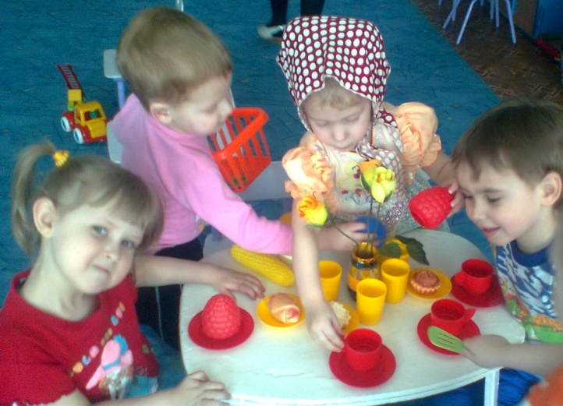
5. Художественное слово. Например: учим стихи, отгадываем загадки, читаем рассказы, сказки. («Правила поведения для воспитанных детей» авт. Шалаева Г.П. и др., «Стихи и загадки малышам» Мизгунова Н., а также произведения разных авторов которые находим на просторах интернета)
6. Музыка (песни «Пирожки», «Манная каша», «К нам гости пришли» и т.д.)
7. Практические действия (самостоятельные действия с чайными и столовыми принадлежностями, сервировка стола по заданию, разбор проблемных ситуаций с игрушками, например: зайчик пригласил ежика в гости – нужно помочь накрыть стол).
8. Наблюдения (за действиями взрослого и ребенка, любование красотой эстетического оформления). Например: показываем сами пример правильного приема пищи, обращая внимание на эстетику оформления стола.
9. Элементарные эксперименты (изучение свойств посуды в зависимости от материала, из которого она изготовлена; внешнего вида посуды и столовых приборов в зависимости от их назначения: «Зачем чайной чашке ручка?», «Почему вилка рогатая?»)
Работу по теме проводим как на занятиях («Мы дежурим», «Посуда рассказывает о себе», аппликация «Украшение салфеток», рис. «Красивые фартуки»), так и во внезанятийной деятельности.
В группе созданы условия для самостоятельной деятельности детей:
- Книжный уголок: Книги для чтения и рассматривания, внесение иллюстраций «Семья обедает», «Обед (завтрак) в детском саду», изображений различных видов посуды и предметов для сервировки.

- Игровой центр «Дом», где есть кухонная, столовая и чайная посуда; скатерть; ваза с цветами, салфетки, набор «Выпечка», овощи и фрукты; предметы заместители; фартуки.

- Центр продуктивных видов деятельности: материалы и инструменты для рисования, лепки, аппликации; изображения посуды народных промыслов Хохлома, Гжель, Жестово, Городец; трафареты с изображениями предметов посуды.

- Настольно-печатные игры «Что такое хорошо, что такое плохо», «Что лишнее?», «Угощение в день рождения» и др.
Правильное питание должно приносить удовольствие. Перед приемом пищи мы стараемся обсудить достоинства блюд. Научить детей описывать блюдо по запаху, вкусу и внешнему виду. Для поднятия аппетита используем пословицы и небольшие рифмовочки:

- Стол накрыли и про кашу не забыли.
- Хочешь сильным быть, дружок – кушай вкусный творожок.
- Молочная река, кисельные берега.
- Садитесь на пенёк, да ешьте пирожок.
- Тихо музыку послушаем, кашу вкусную покушаем.
- А из печки пирожок: « Ну-ка, съешь меня, дружок!»
- Молоко, кефир мы пьём, и здоровыми растём.
- Витаминный ужин деткам очень нужен.
- Кто на завтрак подкрепится, тот работы не боится.
- От каши нашей милушки прибавится всем силушки.
- Ну, пожалуйста, дружок, съешь румяный пирожок.

В своей работе мы используем следующую литературу:
- Карпухина Н.А. Конспекты занятий в средней группе детского сада. Знакомство дошкольников с окружающим миром. Дидактические игры. Утренняя гимнастика.: практич. пособие для воспитателей и методистов ДОУ. – Воронеж, 2009. – 288 с.
- Алешина Н.В. Ознакомление дошкольников с окружающим и социальной действительностью. Старшая группа. – М.: Элизе Трэйдинг, ЦГЛ, 2003.–128с.
- Дыбина О.В. Что было до ….: Игры-путешествия в прошлое предметов. – М.: ТЦ Сфера, 2002. – 160 с. (Серия «Вместе с детьми».)
- Дыбина О.В., Рахманова Н.П., Щетинина В.В. Неизведанное рядом: Занимательные опыты и эксперименты для дошкольников/ отв. ред. О.В. Дыбина. – М.: ТЦ Сфера, 2005. – 192 с. (Серия «Вместе с детьми».)
- Кулик Т.И., Сергиенко Н.Н. Школа здорового ребенка. –М.: ТЦ Сфера, 2010.
- Куцакова Л.В. Нравственно-трудовое воспитание ребенка – дошкольника: Програмно-методическое пособие. – М.: Гуманитар. изд. центр Владос, 2005. – 143с.
- Курочкина И. Н. Как научить ребенка поступать нравственно. – 3-е изд. – М.: Флинта, 2003. – 128с.
- Бондаренко А.К. Дидактические игры в детском саду: Кн. для воспитателя дет. сада. – 2-е изд., дораб. – М.: Просвещение, 1991. – 160 с.
- Голицына Н.С. Перспективное планирование воспитательно-образовательного процесса в дошкольном учреждении. Старшая группа.

